附件1

四川省“两红两优”申报注意事项

（2025年）

　　一、考察初审

　　1.关于时间年限。年龄、团龄、团干部任职年限等时间计算均截至2025年4月30日。

　　2.关于审核依据。基层团组织规范化建设情况、团员教育评议等次等信息，均依据“智慧团建”系统记载情况进行前置审核，因涉密等特殊原因不宜录入系统的组织、个人由其上级团组织出具证明并盖章。

　　3.关于公示。（1）推荐单位要对拟推荐对象进行公示，公示无异议后，逐级上报；（2）市级团委确定推荐对象，在本市（系统）进行集中公示，公示期不少于5个工作日。

　　二、推报要求

1.关于推荐主体。一般应按照组织隶属关系推荐，同一组织、个人只能通过一个市（州）团委、省直属团（工）委进行推荐，复审中发现多头申报的，取消相应名额，不再递补。

2.关于申报材料。严格按照《材料清单》，准备申报材料纸质版和电子版，除要求提供纸质档的材料外，其他均只提供电子档。

三、重点补充说明

1.关于按期换届。《团章》规定：支部委员会、总支部委员会每届任期2年或3年，其中大、中学校学生支部委员会每届任期1年。基层委员会每届任期3年至5年，一般与同级党的委员会任期保持一致。

2.关于专职、兼职、挂职团干部。兼职团干部一般指通过拓宽干部来源渠道而设立的兼职团干部（如青年社团负责人A担任某团县委兼职副书记，则A为兼职团干部）。挂职团干部是指在团组织中明确挂任一定职务、承担相应工作职责的团干部。除此之外，其他的团干部一般应参照专职团干部的参评条件。

3.关于考察程序。市（州）团委、省直属团（工）委或者委托相关团组织对拟推荐对象进行考察，征求相应党组织、组织人事部门、纪检监察机关和公安机关等方面的意见，听取所在单位团员青年等群众意见。复审不符合要求的，取消相应名额。

4.关于“三会”。团支部大会一般每季度召开1次，团支部委员会一般每月召开1次，团小组会可根据工作需要随时召开。

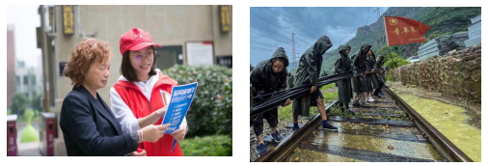5.关于照片。照片应真实记录工作场景或业绩，体现行业领域特点，具备宣传条件。画面应人物突出、元素简洁、故事感强，着重展示新时代共青团的青春风貌。如下图所示。